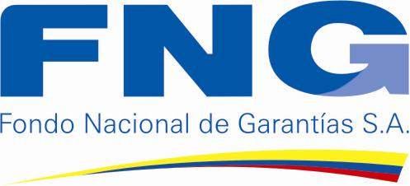

Movilización de Crédito Garantizado por el FNG
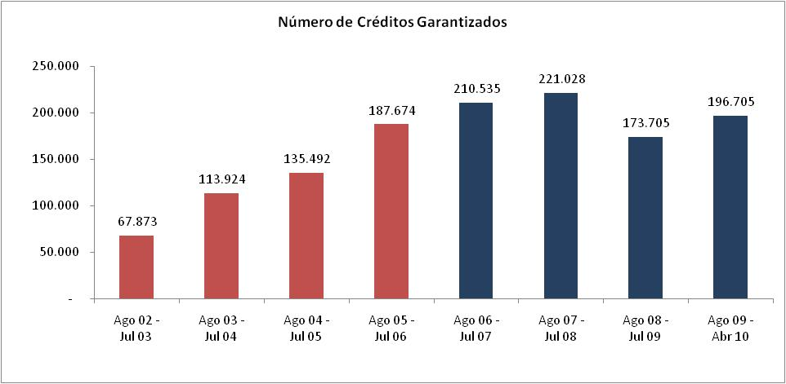
El valor de los créditos desembolsados con garantía del FNG por parte de los Intermediarios Financieros (movilización de crédito), así como el número de nuevos créditos garantizados en cada año, son los principales indicadores de la gestión desarrollada por el Fondo Nacional de Garantías (FNG).
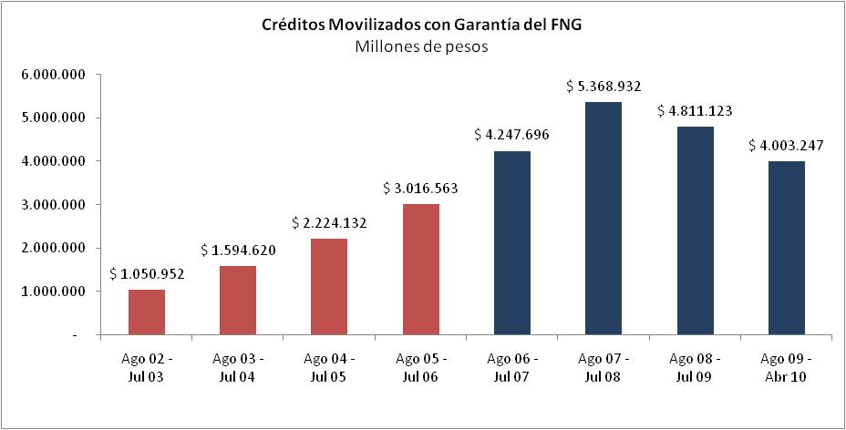
La movilización de crédito con garantía del FNG ha registrado un monto de $18.43 billones para 801.973 beneficiarios entre agosto de 2006 y abril de 2010. En el periodo de agosto 2002 a julio de 2006 el cual fue de $7,88 billones en monto y 504.963 beneficiarios.

La disminución que se aprecia en los periodos más recientes refleja la desaceleración de la economía y la menor dinámica del crédito que registró el país en dichos periodos.

Resultados por Programas de Garantías

Línea Empresarial
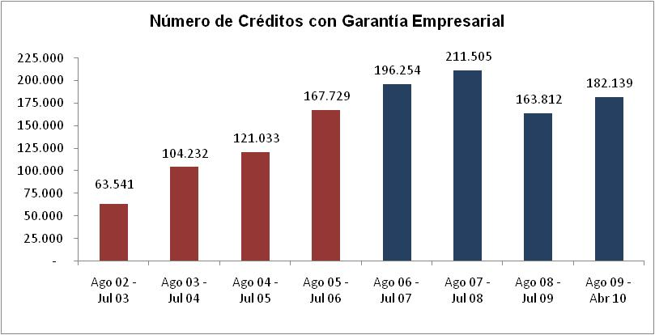
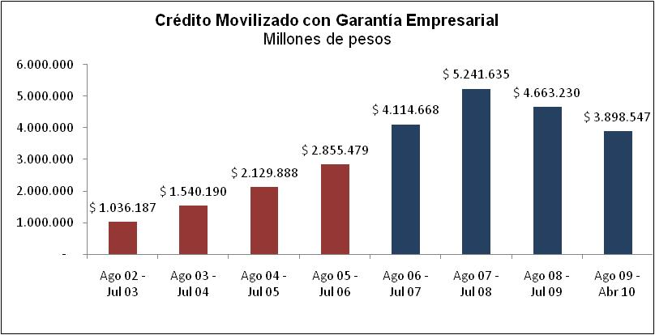
A continuación se muestra los montos movilizados y el número de beneficiarios en los dos periodos de Gobierno. Para el periodo comprendido entre agosto de 2002 a julio de 2006 se movilizó $7,56 billones con 456.535 beneficiarios y el periodo de agosto de 2006 a abril de 2010 se logró movilizar $17,92 billones y 753.710 beneficiarios.

En concordancia con el Plan Nacional de Desarrollo “Estado Comunitario: Desarrollo para todos”, el FNG ha definido, dentro del sistema de metas presidenciales SIGOB, una meta denominada “Créditos garantizados por el Fondo Nacional de Garantías”, la cual contiene cuatro indicadores entre valor y número de créditos, los cuales se ven reflejados a continuación en los numerales 1.2.1.1 y 1.2.1.2.

Mipymes Garantizadas
La Línea Empresarial del FNG, cuyo propósito es el de respaldar los créditos a mipymes, logró en el periodo agosto de 2006 a abril de 2010 garantizar créditos por valor de $17.91 billones con un cumplimiento del 111,71% de su meta para el cuatrienio, logrando llegar a 753.710 beneficiarios, con lo cual al cierre de abril se alcanzó un cumplimiento del 93,98% de la meta cuatrienal. Al compararlo con el periodo de agosto de 2002 a abril de 2006 se obtuvo lo siguiente: $6.81 billones movilizados llegando a 418.668 beneficiarios, es decir, un crecimiento de 263% y 180% respectivamente de un periodo a otro.

Microcréditos Garantizados
Debido a la importancia del microcrédito dentro las estrategias del Gobierno Nacional para promover el desarrollo social y combatir la pobreza, el FNG ha establecido dentro de sus metas un indicador de su movilización para este segmento. Los resultados obtenidos por el FNG entre agosto de 2006 y abril de 2010 reflejan una movilización de $1.53 billones, con un cumplimiento del 117,37% de la meta cuatrienal. Adicionalmente se ha logrado un cumplimiento del 123,10%, que corresponde a 432.070 beneficiarios. En el periodo comprendido entre agosto de 2002 y abril de 2006 se logró movilizar $0,92 billones con 249.898 beneficiarios. Se tuvo un crecimiento en movilización del 166% y en beneficiarios del 173%.

Línea de Vivienda de Interés Social (VIS)
El FNG cuenta así mismo con un programa de garantía para dinamizar la financiación de vivienda de interés social (VIS), el cual tuvo un comportamiento de agosto de 2006 a abril de 2010 de la siguiente forma: se respaldaron créditos por valor de $612.124 millones, logrando beneficiar a 42.317 familias. Con respecto al periodo comprendido entre agosto de 2002 a abril de 2006 se logró movilizar $261.074 beneficiando a 21.465 familias, con un crecimiento respectivamente de 234% y 197% entre los periodos.

Capitalizaciones FNG
Como parte de las estrategias transversales existentes dentro del capítulo 4.2 “Agenda Interna: Estrategia de Desarrollo Productivo” del Plan Nacional de Desarrollo y de la meta no. 5 “Eliminar las barreras al financiamiento empresarial” de la sección “Desarrollar un Modelo Empresarial Competitivo” del capítulo 3 del documento Visión Colombia Segundo Centenario: 2019, el FNG ha obtenido las siguientes capitalizaciones que permiten el fortalecimiento del esquema de garantías: por parte de Bancoldex tres capitalizaciones, cada una por valor de $25.000 millones en diciembre de 2007, julio de 2008 y septiembre de 2009; por parte del Ministerio de Hacienda y Crédito Público $15.000 millones y $10.000 millones en diciembre de 2008 y agosto de 2009 respectivamente; y por último $25.000 millones por parte de Findeter en abril de 2009.

Logros Cuatrienio
- El FNG garantizó créditos por $18.08 billones, facilitando el acceso al crédito a 792.510 beneficiarios entre agosto de 2006 y marzo de 2010.
- El FNG obtuvo varias capitalizaciones por un total de $125.000 millones que fortalecieron patrimonialmente a la entidad para afrontar un entorno nacional e internacional adverso y que al mismo tiempo constituyen una importante base para su desarrollo futuro.
- El FNG diseñó y puso a disposición de las entidades financieras dos nuevos productos que permiten el acceso de las mipymes a modalidades de financiación distintas del crédito tradicional: la garantía para operaciones de leasing y la garantía para cupos rotativos de crédito.
- En 2006 el FNG modificó el esquema de operación de su negocio, tecnificando, estandarizando y simplificando el ciclo de emisión y administración de las garantías, mediante la adopción de un Reglamento de Garantías, la implementación de una nueva plataforma tecnológica basada en SAP y la canalización de la mayor parte de sus operaciones a través de un portal transaccional. De allí en adelante, estos instrumentos se han venido mejorando y afinando de manera permanente.
- En 2007 el FNG puso en marcha el Modelo de Actuación Comercial (MAC), el cual ha permitido mejorar la gestión de negocios. Como resultado de ello, el FNG ha logrado que más intermediarios financieros utilicen sus garantías, con lo cual más colombianos tienen la oportunidad de acceder al crédito.
- Se implementó el Modelo de Actuación de Recuperación de Cartera derivada del pago de las garantías (MARC), con el fin de lograr un mayor índice de recuperación de los dineros pagados por concepto de siniestros de garantías. Adicionalmente, durante 2009 se logró concretar la venta de aquella cartera que, después de haber sido gestionada por 2 años por el FNG, aun no se ha recuperado, mediante un contrato con CISA (Central de Inversiones S.A.). Gracias a lo anterior, de 2007 a marzo de 2010 se logró una recuperación de cartera por $32.331 millones.
- En 2008 se creó el área de Servicio al Cliente y en 2009 se implementó el Modelo de Servicio al Cliente, con el cual se busca brindar un servicio organizado y de alta calidad a los intermediarios financieros y a los usuarios de crédito que tienen solicitudes o inquietudes para formular ante el FNG.
- Gracias a los aportes del Gobierno Nacional, enmarcados bien sea en la política reactivación o en programas para atender necesidades particulares de algunas regiones (problemática de fronteras, captación ilegal de dineros), y también gracias a aportes de algunos entes territoriales, el FNG desarrolló diversos programas especiales de garantías, entre los cuales se destacan los siguientes:

  - Programa Especial de Reactivación Económica al 70%
  - Garantía para Créditos destinados al Mejoramiento de Vivienda
  - Producto de Garantía Emergencia Social
  - Producto de Garantía Creación y Fortalecimiento Microempresas Banca Capital
  - Línea de Fronteras

- Como resultado de las auditorías de la Contraloría General de la República, el FNG se mantuvo con un concepto “favorable” y opinión “limpia” en los informes recibidos para las vigencias 2007 y 2008, ubicándose en un nivel de riesgo bajo.
- La Entidad obtuvo las certificaciones en la NTCGP 1000:2004 e ISO 9001:2008 por parte del Instituto Colombiano de Normas Técnicas y Certificación (ICONTEC).
- El FNG obtuvo el primer lugar en la calificación de la implementación de la estrategia de Gobierno en Línea del Ministerio de Tecnologías de la Información y las Comunicaciones a diciembre de 2009.

